**选择题也是看题库，主观题也是背就行了**

**三、名词解释**

1. 国际强行法（jus cogens/peremptory norms of general international law）

强行法，又称绝对法、强制法，指在国际社会中**必须绝对执行和严格遵守的，不得任意选弃、违反或更改的国际法规范**。国际强行法不仅包括国际法基本原则，还包括其他必须遵守的国际法强制规范。

1. 对世义务（Obligations erga omnes）

指对国际社会作为一个整体所承担的义务，也是依一般国际法强制性规范承担的义务，代表国际社会整体为维护整个国际共同体基本价值而行使，旨在保护人权、和平等基本价值。

1. 不干涉内政原则（the principle of non-intervention）

指任何国家或国家集团在国际关系中不得以任何理由或任何方式，直接或间接地干涉其他国家主权范围内的一切内外事务，同时也指国际组织不得干涉成员国国内管辖的事项。

1. 用尽当地救济（exhaustion of local remedies）

在提出外交保护之前，受害人必须用尽当地法律规定的、全部的、有效的、可采用的救济办法，并且将各种办法的审级用到最终，同时充分正确地利用加害国法律规定的各种救济办法中的所有程序。

1. 政府承认（recognition of government）

指承认某一新政府为国家的正式代表，并表明愿意同它建立或继续保持正常关系的行为。（不改变国际法主体资格）

1. 国家豁免（state immunity）

指国家根据国家平等原则不受他国管辖的特权。（即国家及其机构和财产在外国法院享有管辖豁免权，一国对外国国家元首、政府首脑和外交代表以及外国的国家行为和国家财产不能行使管辖权。）

1. 引渡 (extradition)

指一国的主管机关应他国主管机关的请求，将在本国境内而被他国指控犯罪或判刑的人交给请求国审判或执行处罚的国际司法协助行为。

1. 庇护（asylum）

指一国对因政治原因遭受追诉或迫害而来请求避难的外国人，给予保护并拒绝将其引渡给另一国的行为。

1. 时效（prescription）

是指一国长期地、不间断地和公开占有、统治他国部分领土而取得该部分领土的主权

1. 登临权（right of visit）

除条约授权的干涉行为外，军舰对公海上享有完全豁免权的船舶以外的外国船舶，有合理

根据认为有下列嫌疑的，有权登临该船：从事海盗行为；从事奴隶贩卖；从事未经许可的

广播；没有国籍；虽悬挂外国旗帜或拒不展示其旗帜，而事实上却与该军舰属同一国籍；

非法贩运麻醉药品或精神调理物质。

1. 紧追权（right of hot pursuit）

沿海国主管当局在有充分理由认为外国船舶在其内水、群岛水域、领海、毗连区、专属经

济区内或大陆架上，包括大陆架上设施周围的安全地带内，违反该国法律和规章时，可对

该国船舶进行紧追。一旦开始不得中断。

1. 无害通过权（right of innocent passage）

外国船舶（主要是商船）在不损害沿海国的安宁和平、安全及正常秩序的条件下，可以在不事先通知或征得同意的情况下连续不断迅速通过沿海国领海的航行权利。

1. 条约保留（reservation to treaties）

一国或一国际组织在签署、批准、正式确认、接受、核准或加入条约，或一国发出继承条约的通知时所作的单方证明，不论其措辞如何，该国或该国际组织意图借此排除或更改条约对其适用时的法律效果。

1. 条约必须信守 (pacta sunt servanda)

凡有效之条约，对其当事各方均有拘束力，必须由各方善意履行。四重含义：各当事方必须遵守条约，承认条约的拘束力；各当事方必须遵守所有对其有效的条约；善意履行条约义务；不得以国内法或国际组织的规则为由而不履行条约，但缔约行为违反国内法或国际组织的规则中具有根本性重要意义的有关缔约权的规定的除外。

1. 双重否决权（double veto）

联合国安理会常任理事国关于某一事项是否属于程序性这一先决问题具有一票否决权；对于程序性事项意外的一切事项的决定具有一票否决权。

1. 过境通行权（right of transit passage）

专为在公海或专属经济区的一个部分和公海或专属经济区的另一个部分之间的海峡继续不停和迅速过境的目的而行使的航行和飞越自由。三个条件：……的海峡；继续不停；迅速过境。

1. 自卫权 (right of self-defense)

有权用自己的力量进行国防建设防备来自外国的侵犯。当遭到外国的武力攻

击时有权行使单独或集体自卫权。条件限制：实际/在安理会未采取措施前/及时向安

理会报告/必要和相称。不得以自卫之名行侵略之实。

1. 任择性强制管辖(optional compulsory jurisdiction)

国家随时作出单方声明，就与接受同样义务的其他国家发生的某些性质的法律争端，承认国际法院的强制管辖权，而不需另行订立特别协议。

1. 最惠国待遇（most-favored-nation treatment）

指在条约的基础上施惠国给予受惠国公民或法人的待遇不低于现在或将来给予第三国公民或法人的待遇。

1. 保护的责任（Responsibility to Protect）

第一：国家主权意味着责任，保护公民的首要责任在国家。第二：如果一国内战叛乱镇压

或者国家失败时期人民遭受大规模伤害，而该国不能活着不愿制止或避免此种事态，那么

不干涉内政原则就应该让位于保护的责任。国际社会进行干预，甚至采取军事干涉。

国家有保护其人民不受侵略和种族灭绝等严重危害的义务。如果一国没有能力履行此义

务，则国际社会必须随时准备根据联合国宪章采取集体行动保护人民。

21.群岛水域(archipelagic waters)

是指群岛国(archipelagic state)按照《联合国海洋法公约》规定的方法划定的群岛基线所包围的水域。群岛水域具有特殊的法律地位，群岛国的主权及于群岛水域及其上空、海床和底土以及其中的资源。

22.共同但有区别原则（Common but Differentiated Responsibilities Principle）

共同但有区别的责任原则，是基于地球生态系统的整体性和各国在导致全球环境退化过程中的不同作用而提出的。它强调各国在保护全球环境方面应负共同责任，但同时认识到发达国家和发展中国家之间存在实际差别，因此责任也应有所区别。

**四、简答题**

1. 外简述交保护行使的条件限制。

①本国国民的合法权益遭到所在国的非法侵害

②“国籍持续原则”与“国籍实际联系原则”

③在所在国已经“用尽当地救济”：在提出外交保护之前，受害人必须用尽当地法律规定的、全部的、有效的、可采用的救济方法，包括地方的、区域的、中央的所有司法办法和行政办法，并且将各种办法的审级用到最终。同时受害人应充分正确地利用加害国法律规定的各种救济办法中的所有程序。

可以通过国际条约排除，适用于国民或法人权益被侵害的一般情况，不适用于国家本身权益受侵害或国家之间有另外协议的情况。

**国籍持续原则**

国籍持续原则（Doctrine of Continuous Nationality），是指受保护的对象必须具有保护国的国籍，而且，必须是在遭受侵害时起直至得到外交保护为止，**连续地**具有保护国的国籍。

**受害人持续具有保护国的实际国籍**(effective nationality or real nationality)

所谓实际国籍是指在受害之前具有保护国国籍且与国籍国有真实联系（与该国保持实际的权利义务关系），个人属于该国实际人口。

1. 简述大陆架的法律地位。

一．大陆架不是沿海国的领土，沿海国对大陆架不享有领土主权

沿海国对大陆架的法律地位如下：

（1） 沿海国为勘探、开发自然资源的目的，对大陆架行使主权性权利；这种权利是专属的固有的，如果沿海国自己不勘探开发，任何人未得到沿海国明示同意，不得从事这类活动；

（2） 沿海国为了勘探开发大陆架，有建造人工岛屿、设施和结构的专属权利，并对它们拥有专属管辖权；

（3） 沿海国对大陆架的权利，不取决于有效的占领、象征性的占领或明文公告；

（4） 沿海国对大陆架的权利不影响上覆水域或水域上空的法律地位；

（5） 所有国家有权在其他国家大陆架海底铺设电缆和管道，但其路线的划定要得到沿海国的同意。

二. 沿海国对大陆架的权利的特点：

（1）资源性，权利主要是体现在对大陆架上资源的勘探开发及人工岛屿建立和管理的专属权利；

（2）专属性，这些权利专属于沿海国，其他国家不能勘探、开发、即使沿海国不进行勘探开发；

（3）固有性，沿海国对大陆架的权利是天然的，不需要任何有效或象征性的占领或任何明文公告。

大陆架是领海主权的延伸，这意味着大陆架并非国家领土，但同时也不是共有物。沿海国对大陆架享有某些专属权利，同时也承担一定的义务；其他国家在尊重沿海国专属权利的基础上，可以享有相应的权利。

1. 简述国家责任的概念及其构成要件。

（1）概念：国家责任是指国家违反所承担的国际义务而应承担的法律后果。国家的不法行为在国际法上产生一定的后果，行为国与受害国之间由此产生相应的法律关系。法律责任表现为一定的形式和内容，具有强制性。

（2）构成要件1：该行为违反了该国所承担的国际义务，构成国际不法行为。

所违反的特定义务与该义务的起源或特性无关，这种义务可以是国际习惯、条约和一般法律原则所确定的，也可以是国家通过单方面行为承担的。可以是一般国际不法行为，也可以是国际罪行。

所违背的义务必须是对国家有效(in force)的义务。

（3）构成要件2：可归责于国际责任主体。

1. 可归责于国家的行为。代表国家行事、其违法行为的法律后果依国际法应归责于国家的国家机关或个人行为。国家机关的行为；国家元首、政府首脑和外交使节的行为；国家官员的行为；经授权行使政府权力的行为；一国交由另一国支配的机关所做的行为；预约权限或违背指示的机关的行为；私人的行为；叛乱运动或其他运动的行为。
2. 可归责于国际组织的行为：国际组织的机构及其职员在其职权范围内的行为归责于国际组织的行为。
3. 简述国家责任的免责事由。

（1）同意：受害方以有效方式表示同意加害方实行某项与其所负义务不符的特定行为，该特定行为的不法性在与该国的关系上即告解除，但以该行为不逾越该项同意的范围为限。1. 必须是以有效方式表示同意（真实意思表示）。2. 该特定行为不逾越所同意的范围。3. 同意不能违反强制性规范。4.实施行为前做出。

（2）自卫： 自卫行为属于当代国际法禁止使用武力原则的例外。自卫权的行使必须复合《联合国宪章》规定的条件：1.自卫必须是而且只能是对 已经实际发生的武力攻击进行反击。2.自卫只有在安理会采取必要办法，以维持国际和平与安全以前才能行使。3.当事国所采取的自卫措施或办法.

（3）不可抗力（和偶然事故）：由于不可预测、不可控制、不可避免的外界事件而使义务不可能履行或不可能知道其行为不符合义务的规定的情况。不可抗力须是损害发生唯一原因，是真正非故意的，是国家控制范围外的因素或事件。既有自然的因素，也有人为的干预。

force majeure and fortuitous event

（4）反措施：指受害国为回应责任国一个先前国际不法行为所采取的原本也会构成受害国违反其相对于责任国的一项或多项国际义务的措施，须具有针对性、适当性与程序性。作为解除一国行为之不法性的反措施，应包含以下条件：1.针对性2.相称性。反措施必须和所遭受的损害相称，并应考虑到国际不法行为的严重程度和有关权利受到侵害的程度。3.如果国际不法行为已经停止，并且已将争端提交有权作出对当事国具有约束力之决定的法院，那么受害国就不得采取反措施。

（5）危难：危难指行为人在极端困难情况下，为保护个体或群体的生命，除做违背义务的行为外别无他法。以危难为由，主张免除一国的国际责任必须符合下列条件：1.危难只限于人的生命遭受危险的情况。2.危难情况不是由援引国造成的。3.如果行为者的有关行为可能造成类似的或更大的灾难，则不得援引危难作为免责理由。

（6）**危**急情况：危急情况只有在有关行为是保护该国基本利益、对抗某项严重迫切危险的唯一办法时，才作为免责事由。

（7）与强制性规范相一致：该不法行为与一般国际强制性规范的规定相一致。

1. 简述安理会常任理事国的双重否决权。

安理会通过**程序性事项**的决议应**以15个理事国中9个理事国的可决票通过**；通过程序性以外的一切事项的决议，应**以9个理事国的可决票包括全体常任理事国的同意票通过**。即任一常任理事国的反对票都可否决非程序性问题的决议。但**常任理事国不参加投票或者弃权，不构成否决**。在有必要决定某一事项“是否属于程序性这一先决问题”时，常任理事国也可以行使否决权，从而形成“双重否决”。

**程序性事项：**通过或修改安理会的议事规则；确定推选安理会主席的方法；组织安理会本身使其能持续行使职能；**选定安理会会议的时间和地点**；设立执行其职能所必需的机构；**邀请在安理会中没有代表的会员国在对该国利益有特别关系时参加讨论**；邀请在安理会正在审议的争端的当事国参加讨论。

**非程序性事项：**解决争端，调整足以引起争端的情势，消除对和平的威胁及制止对和平的破坏；建议大会接纳新会员国，中止会员国的权利，开除会员国和向大会推荐秘书长人选等。

**双重否决权**

**1、决定是否属于程序性事项，五大国有否决权；**

**2、在对非程序性事项的决议表决时，五大国有否决权。**

●弃权 ★赞成 ☆否决

中 俄 美 英 法 甲 乙 丙 丁 戊 己 庚 辛 壬 癸 结果

程序事项● ★ ☆ ★ ★ ☆ ★ ★ ★ ☆ ★ ★ ★ ★ ★ 通过

实质事项★ ★ ★ ★ ★ ● ★ ☆ ★ ★ ★ ★ ★ ★ ★ 通过

----------------------------------------------------------------------

先决问题 ● ★ ☆ ★ ★ ☆ ★ ★ ★ ☆ ★ ★ ★ ★ ★ 未通过

是否为程序问题 **第一次否决**

实质事项★ ★ ☆ ★ ★ ★ ● ★ ☆ ★ ★ ★ ★ ★ ★ 未通过

**第二次否决**

1. 简述外交关系的不同等级。

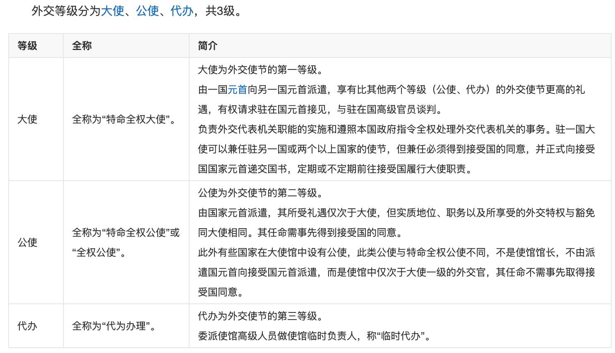

1. 简述使馆的特权或豁免。

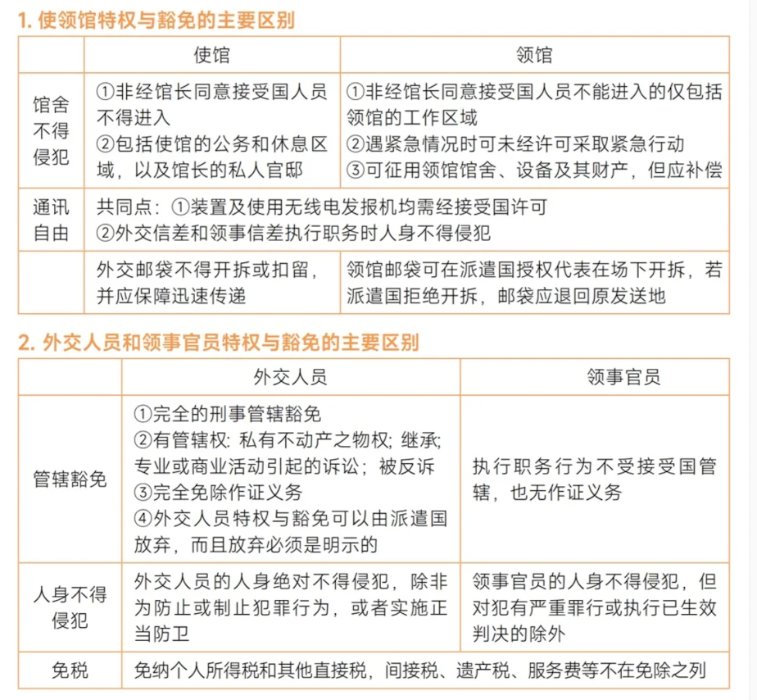

1. 简述国家的基本权利。

国家的基本权利是指国家作为国际人格者所固有的，由**国家主权引申出来的各项权利，也是国家不可缺少的和生存悠关的权利**。1946年联合国大会通过的《国家权利和义务宣言草案》将国家的基本权利分为四项：独立权、平等权、自卫权和管辖权。

1.**独立权**(right of independence)：是指国家可以按照自己的意志处理其对内和对外的事物而不受其他任何权力的命令或强制，不受外来干涉的权利。独立权是国家主权的重要标志，包括政治独立和经济独立。

独立权包括两方面的意义：

（1）国家有权独立自主地处理其主权范围内的事务；

（2）国家处理这些事务不受外来的干涉。

2.**平等权**(right of equality)：是指每个国家在国际法上都享有平等地位的权利。国家无论大小、强弱、或政治、经济、社会制度和发展程度如何不同，在国际社会中都是平等地进行交往，在交往中产生的法律关系也同处于平等地位。

在国际会议和国际组织中享有同等的代表权和投票权；缔约时，用缔约国的文字具有同等效力（条约另定除外）；国家在外交礼仪上享有平等的尊荣；国家在外国享有豁免权；一国侨民享受与各国侨民（侨民间）平等的待遇。

**3.自卫权(right of self-defense)：**国家有权使用自己的一切力量，进行国防建设（building up of national defense），防备可能来自外国的侵犯；当国家遭到外国的武力攻击时，有权行使单独或集体的自卫权（right of self-defense）。

《联合国宪章》条件限制：(1)**国家遭到实际的武力攻击**；**（2）应在安理会采取维持国际和平及安全办法之前；（3）向安理会报告实施的自卫措施；（4）武力限度：“必要”和“相称”**原则。

（预防性自卫）另外，按照国际法和《联合国宪章》的规定，国家行使自卫权应以遭到外国武力攻击为条件，不**得对他国造成威胁，更不得以自卫之名，行侵略之实。**

**4.管辖权**(right of jurisdiction)

管辖权是指国家对其领域内的一切人(享受豁免权者除外)、物和所发生的事件，以及对在其领域外的本国人行使管辖的权利。它一般是通过立法、司法和强制执行等措施保证实现的。

（1）**属地管辖**(territorial jurisdiction)是指国家对其领域内一切人(享受豁免权者除外)和物以及所发生的事件有权行使管辖，包括对领土本身有统治的权利。此处的“领域”，包括一国的领陆、领海和领空。属地管辖是国家对人、物和事的管理和支配的**首要根据和最基本形式。**即使外国同时对同样的人和物有行使管辖权的根据，**但如果它们行使的管辖权与属地管辖权相冲突，则该外国的管辖权就要受属地管辖权的限制。**

（2）**属人管辖**(personal jurisdiction)，也称国籍管辖(nationality jurisdiction).一般是指国家对具有本国国籍的人的管辖，不论本国人的行为发生在何处。

（3）**保护性管辖**(protective jurisdiction)，又称域外管辖权，是指国家对于**外国人**在该国领域外侵害**该国的国家和公民的重大利益**的犯罪行为有权行使管辖。**保护性管辖权的行使要受罪行发生地国的属地管辖的限制，未经该国同意，受害国不得进入该国逮捕犯罪嫌疑人或采取其他措施。也就是说，这种管辖权实际行使一般要通过这些途径：引渡犯罪嫌疑人，或者缺席判决，或者在罪犯进入受害国领土时将其逮捕。**

（4）**普遍管辖**(university jurisdiction)，是指根据国际法的规定，对于普遍地危害国际和平与安全以及全人类的利益的某些特定的国际犯罪行为，各国均有权实行管辖，而不问这些犯罪行为发生的地点和罪犯的国籍。

1. 简述条约解释的规则。
2. 条约解释的通则。条约应依其用语，按上下文并参照**条约的目的及宗旨所具有的通常意义，善意解释**。
3. 补充规则。适用上述通则进行解释而**意义仍属不明或难解**，或者导致**所获结果显属荒谬或不合理时**，为确定其意义，可以使用解释的**补充资料**，包括**条约之准备工作及缔结条约的情况在内**。
4. 多种文字认证的条约的解释。除条约规定或该条约各当事国约定在有分歧时以一个特定的约文为准外，每种**文字的约文应同一作准。在各个作准约文中，条约的用语应推定意义相同。如果没有规定以某一特定约文为准且比较**各作准约文后发现意义有差别，且适用解释通则和补充资料不能消除时，**应顾及该条约的目的和宗旨采用最能调和各约文意义的解释**。
5. 简述庇护的规则。
6. 国家庇护外国人是其属地优越权的表现，是否庇护外国人，属国家自由决定的事情。
7. 庇护的对象限于政治犯，反对殖民统治、维护公共利益、从事科学进步事业和创作活动而受迫害的人士（包括争取民族解放的士兵），凡犯有危害和平罪、战争罪或危害人类罪之人，不在庇护之列。种族隔离罪、种族灭绝罪等国际罪行不庇护
8. 庇护的主要法律依据是国内法，也有一些国际法文件。例如1948年《世界人权宣言》、1967年联大的《领土庇护宣言》。

11.简述联合国专门机构的特征

（1）是由各国政府根据正式协定成立的政府间、普遍性、全球性国际组织。

（2）具有独立的国际法律人格。

（3）是对经济、社会、文化、教育、卫生等特定业务领域负有“广大国际责任”的全球性专门组织。

（4）是与联合国具有特殊法律关系的专门组织。

12.简述国家豁免理论

（1）概念：国家豁免是指国家根据平等原则不受他国管辖的特权，源自罗马法“平等者之间无管辖权”。

（2）内容包括：诉讼豁免，即在司法上保护代表国家的机关与个人；执行豁免，保护国家的财产。具体而言：

①一国法院不得受理以外国国家为被告或以外国国家财产为标的的诉讼，（例外）除非国家作为原告在另一国法院起诉，此时该法院可受理被告提出的同本诉有直接关系的反诉。②即使国家在外国法院败诉，该国也不受强制执行的约束。③国家豁免在性质上属于程序性的抗辩，排除对某一外国国家行为合法性问题作出判断。

（3）享有国家豁免权的主体：①国家及其政府的各种机关②有权行使主权权力并以该身份行事的联邦国家的组成单位或国家政治区分单位③国家机构、部门或其他实体④以国家代表身份行事的国家代表

（4）发展：由绝对豁免主义发展到相对豁免主义。（绝对豁免主义指国家的行为和财产免受外国法院的司法管辖；相对豁免主义指政治、外交以及军事行为享受豁免，私人或法人从事的行为，尤其商事行为，则不享受豁免。）

（5）国家豁免权的放弃：指国家同意在外国法院不援引管辖豁免，接受外国法院的管辖。可以明示放弃或默示放弃，但国家在外国法院放弃管辖豁免并不意味着也放弃执行豁免，执行豁免的放弃必须另做明确的表示。

13.试述最惠国待遇的例外情形

例外情况主要有：

1. 历史性安排，即《1994年关贸总协定》附件1～附件6所列国家和关税领土之间实施的优惠待遇；
2. 发达国家对发展中国家提供的单方面优惠；
3. 区域安排，此安排采取关税同盟或自由贸易区的形式；
4. 一般例外，它指一成员方为保障动植物及人民的生命、健康、安全或一些特定目的所采取的措施可以享受例外；
5. 国家安全例外，当一国的国家安全受到威胁时，可不履行世贸组织最惠国待遇的义务；（6）关贸总协定允许采取的其他措施，它主要包括反补贴、反倾销及在争端解决机制授权下采取的报复措施；

（7）不属世贸组织管辖范围的诸边贸易协定的义务，它主要指政府采购、民用航空器贸易等。

**五、论述题**

1. 试述国际法院的管辖权。
   1. **诉讼管辖权**。国际法院的诉讼当事方仅限于国家。

i.**自愿管辖**：当事国在**事先协商同意**的基础上自愿提交国际法院管辖的案件。

ii.**协**议**管辖**：即当事国在他们所参加的**国际条约或协定中**已经约定将有关该条约或协定的适用或解释而发生的争端提交给国际法院解决，无论该条约或协定是双边的或多边的，也不论是造法性的还是契约性的，均可以由国际法院行使管辖权。

iii.**任择性强制管辖**：当事国**随时声明**，对于接受同样义务的任何国家，**承认无需另订协议而接受**国际法院的强制管辖的各种法律争端，包括（1）**条约的解释**；（2）**国际法上的任何问题**；（3）如经确定即属**违反国际义务**的任何事实的存在；（4）违反国际义务应作**赔偿的性质或范围**。对于这种管辖是各当事国临时声明而承担的，只要一经声明就使国际法院具有了强制管辖权。

* 1. **咨询管辖权**。咨询管辖权是指国际法院对按照规定就联合国内部机构向它提出的任何法律问题发表咨询意见的职能。
     + 1. **直接请求**。**大会及安理会**得请求国际法院就任何法律问题发表咨询意见。
       2. **需授权**。**联合国其他机关及各种专门机关**，对于其工作范围的任何法律问题得随时以**大会**之授权，请求国际法院发表咨询意见。

1. 试述引渡制度。

（1）引渡制度定义：

是以对国际犯罪的普遍管辖权为理论基础，指一国的主管机关应他国主管机关的请求，将在本国境内而被他国指控犯罪或判刑的人交给请求国审判或执行处罚的国际司法协助行为。

（2）引渡的主体：引渡的主体通常都是国家；可以根据属人原则为罪犯所属国、属地为犯罪行为发生地国、和保护原则为受害国。

（3）对象：引渡的对象是被某国指控为犯罪或判刑的人；但是需要满足政治犯例外原则、本国国民不引渡原则、基本人权例外（比如死刑犯不引渡）。

（4）条件：

引渡的根据是国际条约，比如双边、多边引渡条约，如此被请求国就有了义务，但被请求国有权决定把罪犯引渡给何国。若国家间若无此类条约，还可通过互惠的方式以及外交途径。

引渡还需要满足双重犯罪原则。

（5）引渡效果：引渡成功后，请求国即可根据其法律对罪犯进行审判；如不满足罪名特定原则，则被请求国享有抗议权。此外，引渡后在未得到被请求国的同意下，请求国不得将被引渡人再引渡给第三国。但引渡制度也存在漏洞，即引渡对象可以逃至与本国没有签订引渡条约、也没有互惠关系的另一国。

1. 试述领海的无害通过制度。

适用于所有船舶的规则，飞机不可以。

①外国船舶享有经由一国领海的无害通过权，是国际法公认的规则。《联合国海洋法公约》规定，所有国家，不论为沿海国或内陆国，其船舶均享有无害通过领海的权利。“无害”是指不损害沿海国的和平、良好秩序或安全。“通过”是指为了穿过领海但不进入内水，或为了驶入或驶出内水而通过领海的继续不停和迅速进行航行。只有在通常航行所附带发生的、由于不可抗力或为救助遇难人员船舶飞机等情况下才能停船和下锚。

②潜水艇或其他潜水器通过领海时，须在海面上航行并展示其旗帜。

③外国核动力船舶和载运核物质、有毒物质或者其他危险物质的船舶，必须持有国际协定所规定的证书，并采取国际协定规定的特别预防措施。

④沿岸国出于航行安全的目的指定海道或规定分道通航制的，外国船舶应当遵守。

⑤下列行为视为非无害通过：对沿海国非法使用武力或武力威胁；以任何种类的武器进行任何操练或演习；为损害沿海国防务与安全目的搜集情报或宣传；在船上起落或接载或发射任何飞机或军事装置；违反海关、财政、移民或卫生的法律和规章，上下任何商品、货币和人员；严重的污染行为；任何进行捕鱼、研究或测量活动；干扰沿海国任何通讯系统；与通过没有直接关系的任何其他活动。

⑥沿海国不应妨碍外国船舶无害通过领海，且应将其所知的在其领海内对航行有任何危险的任何情况妥为公布。但为维护领海的良好秩序和安全，沿海国可以制定关于无害通过领海的法律和规章。为保护国家安全之必要，在不歧视的条件下，可以在领海的特定区域内暂停外国船舶的无害通过。

⑦军舰是否享有无害通过权，是个长期争论并没有得到解决的问题。对于外国军舰是否同商船一样享有无害通过领海的权利问题，国际上存在争论，各国的实践也不一致。目前各国的做法主要有三种：一是适用无害通过制度；而是适用事先通知制度；三是适用事先许可或批准制度。我国不承认军舰的无害通过。

1. 试述条约保留的规则。
2. **保留的概念与意义**：“一国于签署、批准、接受、赞同或加入条约时所作的片面声明，不论措词或名称为何，其目的在于排除或更改条约中若干规定对该国适用时的法律效果。”从以上定义可以看出，保留的目的实质上是为了排除条约的某些条款对提出保留国的适用或更改某些条款而免除该国的某项义务或变更某项义务。条约的保留是一国或一国际组织所作的“单方声明”，属单方法律行为，不是条约那样的协议。若干国家或若干国际组织联合提出一项保留，不影响该保留的单方性质。
3. **不得提出保留的情况**：1、条约禁止保留 2、条约仅准许特定的保留，而有关保留不在其内 3、该项保留不符合条约的目的和宗旨
4. **保留的接受和反对：**

1、对明文许可保留的条约提出的保留的成立，一般无需各缔约国和缔约组织事后予以接受

2、保留须经全体当事方接受才能成立的情形。

3、保留须经国际组织主管机关接受的情形。

4、不属以上所述情况的：

* 接受：如果保留经一缔约国或一缔约组织接受，在与接受保留的国家或组织的关系上，保留国或国际组织即成为该条约的当事方，但以该条约对保留国或国际组织和接受国或国际组织均已生效或开始生效为条件
* 反对：如果保留经一缔约国或一缔约组织反对，并不妨碍该条约在反对国或国际组织与保留国或国际组织之间生效，除非反对国或国际组织明确地表示了相反的意思
* 生效：一国或一国际组织表示同意承受条约拘束的行为如附有一项保留，只要至少有一缔约国或一缔约组织接受该项保留，该项保留就发生效力

1. **保留及反对保留的法律效果：**
2. 保留的效果只及于保留国或国际组织与其他缔约国或国际组织之间的关系

2、在其他当事方相互之间，则不排除或更改保留所涉及的条约的规定

3、如果反对保留的国家或国际组织并未反对条约在该国或国际组织与保留国或国际组织之间生效，则在这些国家或国际组织之间仅在保留所排除或修改的范围内不适用保留所涉及的条约规定

1. **保留的提出和撤回**：

* 根据《维也纳条约法公约》的有关规定，除非条约另有约定，保留可以随时撤回，无须经已接受保留的国家同意，对保留提出的反对也可以随时撤回。撤回保留或撤回对保留的反对，均应通知有关当事国，撤回自接受保留国或提出保留国收到撤回的通知时起发生效力。
* 保留、明示接受保留及反对保留，均必须以书面形式提出并送致缔约国及有权成为条约当事国的其他国家。撤回保留或撤回对保留提出的反对，也必须以书面形式为之。
* 如保留是在签署待批准的条约时提出的，保留国应在批准条约时确认该项保留，遇此情形，该项保留应视为在确认之日提出；明示接受保留或反对保留是在确认保留前提出的，其本身无须经过确认。

1. 试述国际法的基本原则

源于国际法的长期实践与理论总结。这些原则构成了国际法体系的基础，指导着国家间的交往与国际关系的处理。

1.主权平等原则​：

这一原则强调所有国家在法律上一律平等，无论其大小、强弱、贫富或社会制度如何，均享有平等的国际人格和国际法上的权利与义务。国家应相互尊重主权，不得干涉他国内政，这是国际关系中的基本准则。

2.不干涉内政原则​：

根据这一原则，任何国家或国际组织都不得以任何借口干涉他国的内部事务，包括政治、经济、文化和社会生活等方面。这是维护国家主权和独立的重要保障。

3.和平解决国际争端原则​：

国际法鼓励国家间通过和平方式解决争端，避免使用武力或武力威胁。这一原则要求国家在处理国际争端时，应遵循和平、友好、合作的原则，通过谈判、协商、调解等和平手段解决分歧。

4.国际合作原则​：

国际合作是国际法的基本原则之一，它要求各国在平等互利的基础上，进行广泛的国际合作，以促进全球经济的繁荣与发展，增进各国人民的福祉。这种合作涉及经济、科技、文化、教育、卫生等多个领域。

5.民族自决原则​：

民族自决原则是指被殖民统治和压迫的民族拥有决定自己命运，摆脱殖民统治，建立民族独立国家的权利。这一原则体现了对民族平等和民族尊严的尊重，是国际法上的重要原则。

6.善意履行国际义务原则​：

国家应善意地履行其根据国际法所承担的义务，包括条约义务和国际习惯法义务。这一原则要求国家在国际交往中遵守诚信原则，不得违背其国际承诺，以维护国际法的权威性和稳定性。

综上所述，国际法的六大基本原则构成了国际法体系的核心内容，它们相互关联、相互补充，共同指导着国家间的交往与国际关系的处理。这些原则不仅体现了国际法的精神实质，也是维护国际秩序、促进世界和平与发展的重要保障。

1. 试述国际法渊源体系、依据及晚近发展（依据和晚近发展没有）

（1） 国际法的渊源是指国际法的具体表现形式。

（2）根据国际法院规约第 38 条国际法的渊源包括：条约、习惯、一般法律原则、善良及公允原则。同时，司法判例及各国权威最高之公法学家学说可做确定法律原则的补助材

料。

（3）其中条约是国家间、国家与国际组织间、或国际组织相互之间所缔结的、国际法为准

的国际书面协定。包括造法性/契约性。习惯是为法律所接受的一般实践或做法。两个

因素。一般法律规则是各国法律体系中所共有的原则，逻辑/共有/国际法一般原则。

（4）条约和习惯是现代国际法的主要渊源，或严格法律意义上的国际法渊源；司法判例、

各国权威最高的国际法学家的学说和其他国际法渊源，仍可作为确定法律规则的辅助

手段，他们与作为补充渊源的“一般法律原则”一起都可视为广泛历史意义上的国际

法渊源。

（5）经过几十年的发展，国际法和国际关系都有了很大的发展，关于国际法渊源的实践和

学说也并非一成不变。当然，对这一条也不是全盘否定。